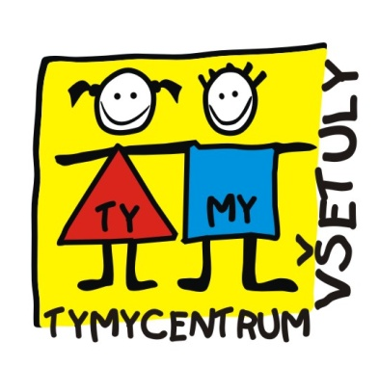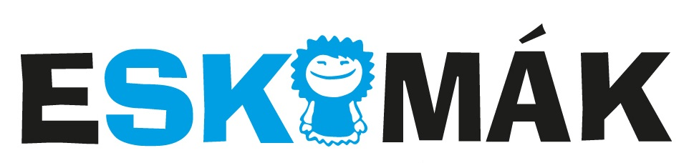

**Nabídka kurzů lyžování a snowboardingu pro děti**

**Předběžný termín 20. – 24. ledna 2025**

* **pětidenní kurz pondělí – pátek, po vyučování v odpoledních hodinách**
* **odjezd z Holešova ve 12 hodin – návrat cca 17 hodin**
* **děti po vyučování bude odvážet speciální autobus, dohled zajistí pedagogové SVČ - TYMY**
* **výuka probíhá ve skiareálu TROJÁK pod vedením certifikovaných instruktorů (výuka snowboardu proběhne v případě min. počtu 4 dětí) – cca 2 hodiny na svahu + mezi výukou přestávka na svačinu**
* **kurz vyvrcholí závodem, na který pozveme také rodiče**
* **pedagogický doprovod zajistí pracovníci SVČ**
* **možnost zapůjčení kompletní výstroje cca 550,- Kč**
* **cena : 4.700,- Kč**

**Mgr. Jarmila Vaclachová**

**NÁVRATKA – odevzdejte v kanceláři školy nebo přímo v kanceláři**

**SVČ TYMY !!!!!**

**PŘIHLÁŠKA do kurzu lyžování a snowboardingu**

**Příjmení a jméno:** ………………………………………………………………...

**Bydliště**: ……………………………………………………………………………….

**Datum narození**:………….................... **e-mail:** …………………………………………………

**Telefon**:……………..…………………………. **Škola:**………….…….………………………………….

**Vhodné zaškrtněte : začátečník - mírně pokročilý - pokročilý**

**Vhodné zaškrtněte : lyžování - snowboard**

**Datum: …………………….. Podpis zákonného zástupce:** ……………………